FECHAMENTO PREFEITURA AMERICANA

ABRIR PREFEITURA AMERICANA > ESCOLHE O LOGIN DO CLIENTE (CNPJ)
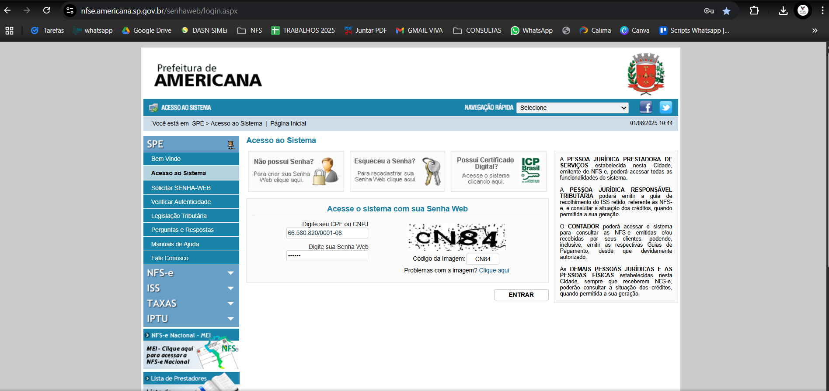

IR EM NFS-E
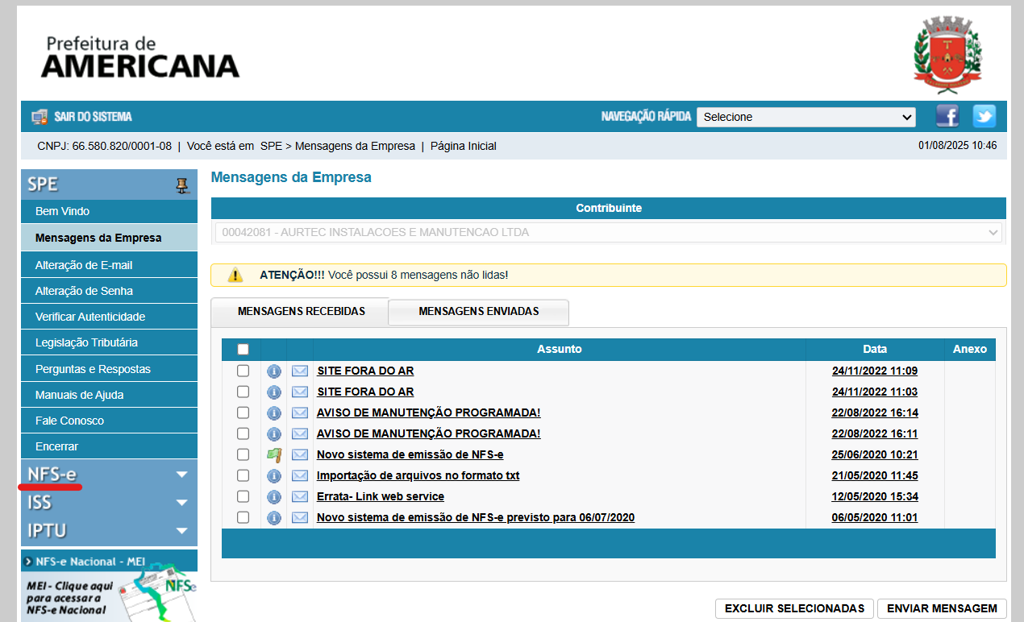

NFS-E > CONSULTAS > NOTAS FISCAIS
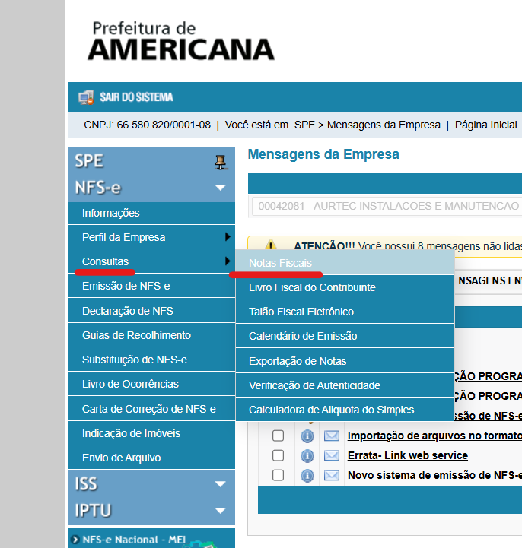

ALTERE A DATA DO MÊS DO FECHAMENTO > CONSULTAR
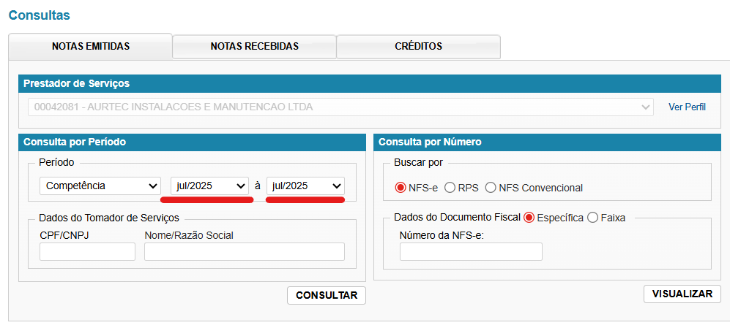
APARECEU AS NOTAS, AGORA CLICAR NA SETINHA DE “EXPORTAR NOTAS” > XML Nacional Ver 2.0 > “IMPRESSORA CINZA PEQUENA” > SALVAR NA PASTA DO CLIENTE
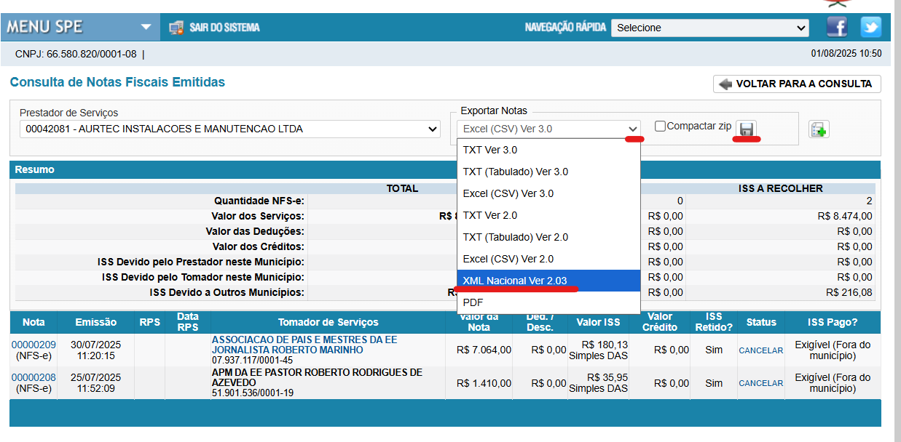

AGORA PRECISA SALVAR O RELATÓRIO (QUE É A “IMPRESSÃO” DA TELA)
APERTA “CTRL” + “P” > IMPRIMIR > SALVA NA PASTA DO CLIENTE COM O NOME “RELATÓRIO” JUNTO COM O “XML”
